Вариант 1 Глебов

Задание 1

- Что это за станок?
- Для каких видов работ он предназначен?
- Укажите основные узлы станка и направление их перемещения, главное движение и движения подачи.
- В каком приспособлении закрепляются заготовка и инструмент?

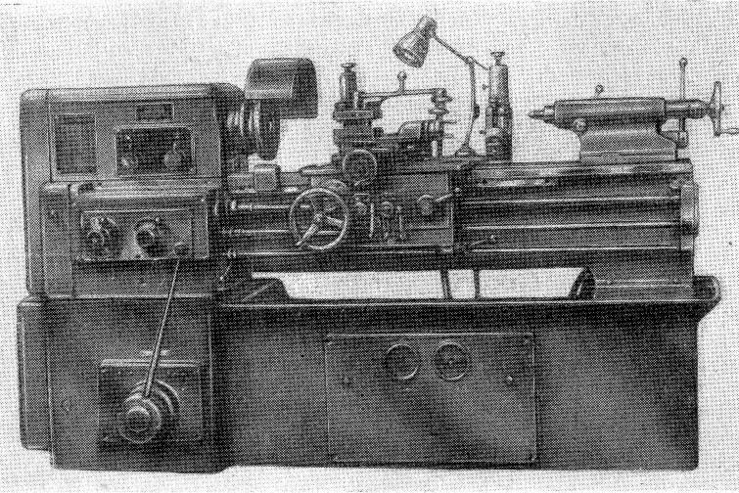

Задание 2
На каком станке, с применением каких операций и инструмента можно изготовить деталь Б из заготовки А?
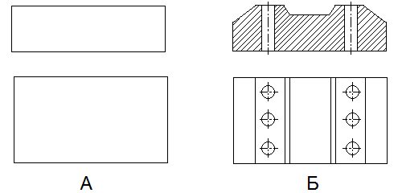

Вариант 2 Лейтнер

Задание 1

- Что это за станок?
- Для каких видов работ он предназначен?
- Укажите основные узлы станка и направление их перемещения, главное движение и движения подачи.
- В каком приспособлении закрепляются заготовка и инструмент?
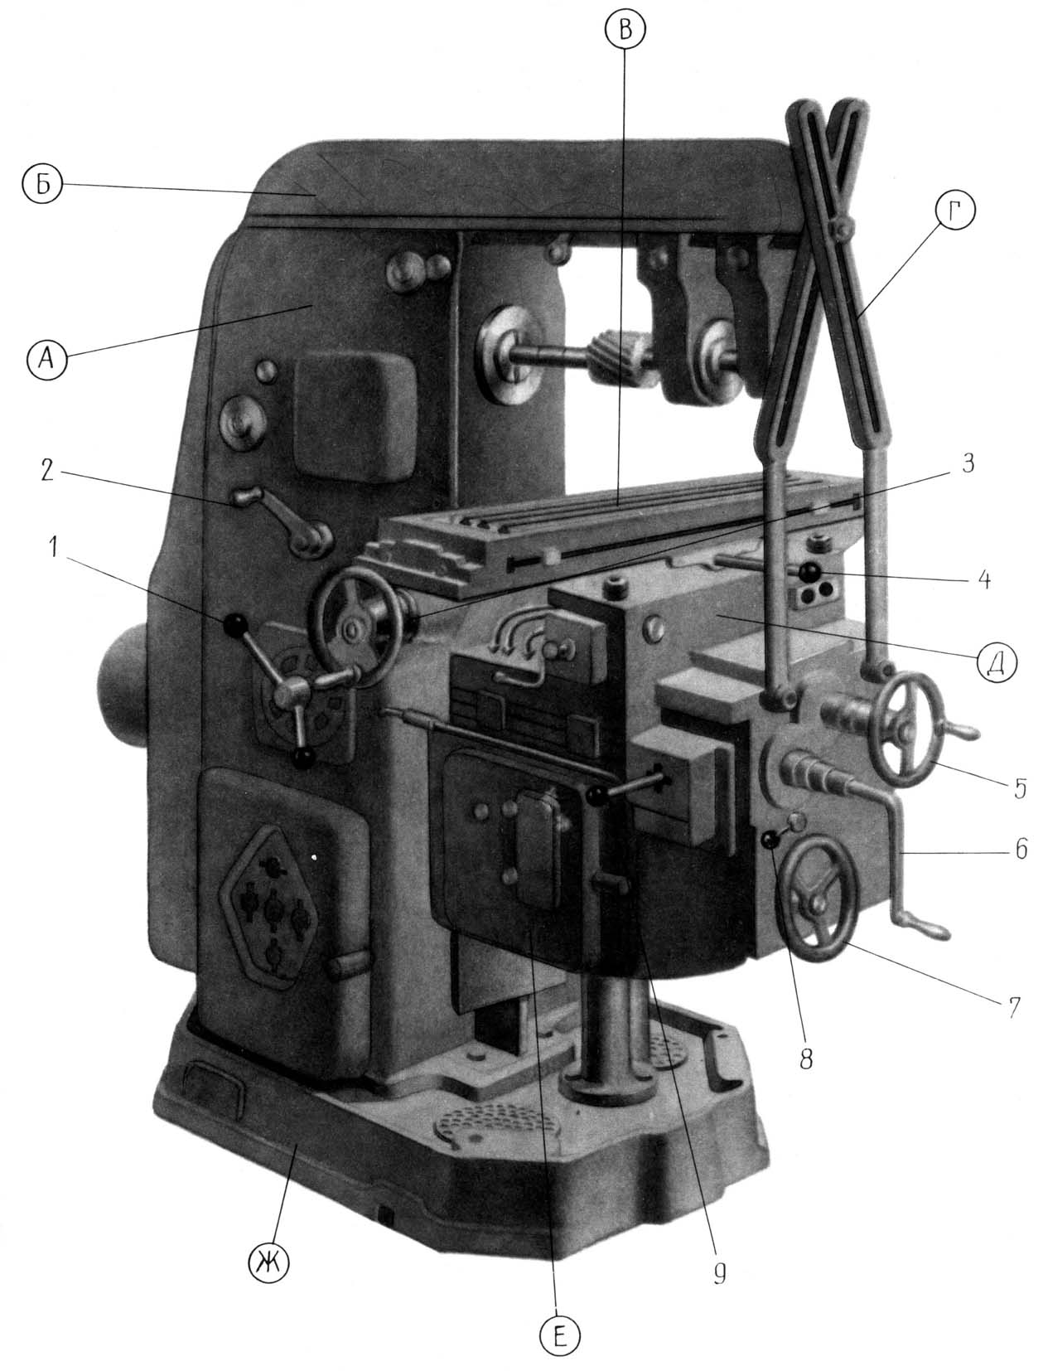

Задание 2

Какие виды оборудования и какой инструмент потребуются для серийного изготовления деталей Б из заготовок А?
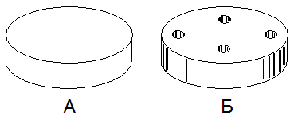

Вариант 4 Бастрыгин

Задание 1

- Что это за станок?
- Для каких видов работ он предназначен?
- Укажите основные узлы станка и направление их перемещения, главное движение и движения подачи.
- В каком приспособлении закрепляются заготовка и инструмент?

Задание 2

На каком станке, с применением каких операций и инструмента можно изготовить деталь Б из заготовки А?
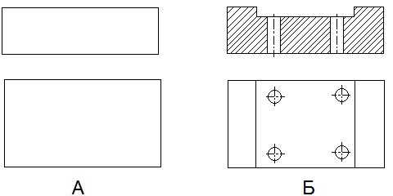

Вариант 5 Нехорошев

Задание 1

- Что это за станок?
- Для каких видов работ он предназначен?
- Укажите основные узлы станка и направление их перемещения, главное движение и движения подачи.
- В каком приспособлении закрепляются заготовка и инструмент?

Задание 2

Какие виды оборудования и какой инструмент потребуются для серийного изготовления деталей Б из заготовок А?
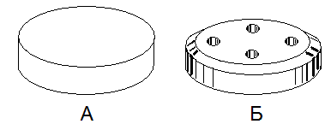

Вариант 6 Кенесбаев

Задание 1

- Что это за станок?
- Для каких видов работ он предназначен?
- Укажите основные узлы станка и направление их перемещения, главное движение и движения подачи.
- В каком приспособлении закрепляются заготовка и инструмент?

Задание 2

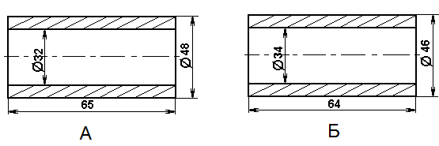
Какие виды оборудования и какой инструмент потребуются для серийного изготовления деталей Б из заготовок А?

Вариант 7 Немлиенко

Задание 1

- Что это за станок?
- Для каких видов работ он предназначен?
- Укажите основные узлы станка и направление их перемещения, главное движение и движения подачи.
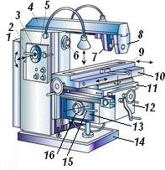
- В каком приспособлении закрепляются заготовка и инструмент?

Задание 2

Какими инструментами и на каких станках можно изготовить деталь Б из заготовки А?
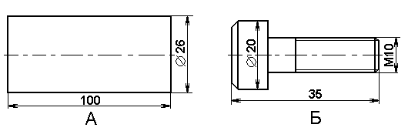

Вариант 8 Овчинников

Задание 1

- Что это за станок?
- Для каких видов работ он предназначен?
- Укажите основные узлы станка и направление их перемещения, главное движение и движения подачи.
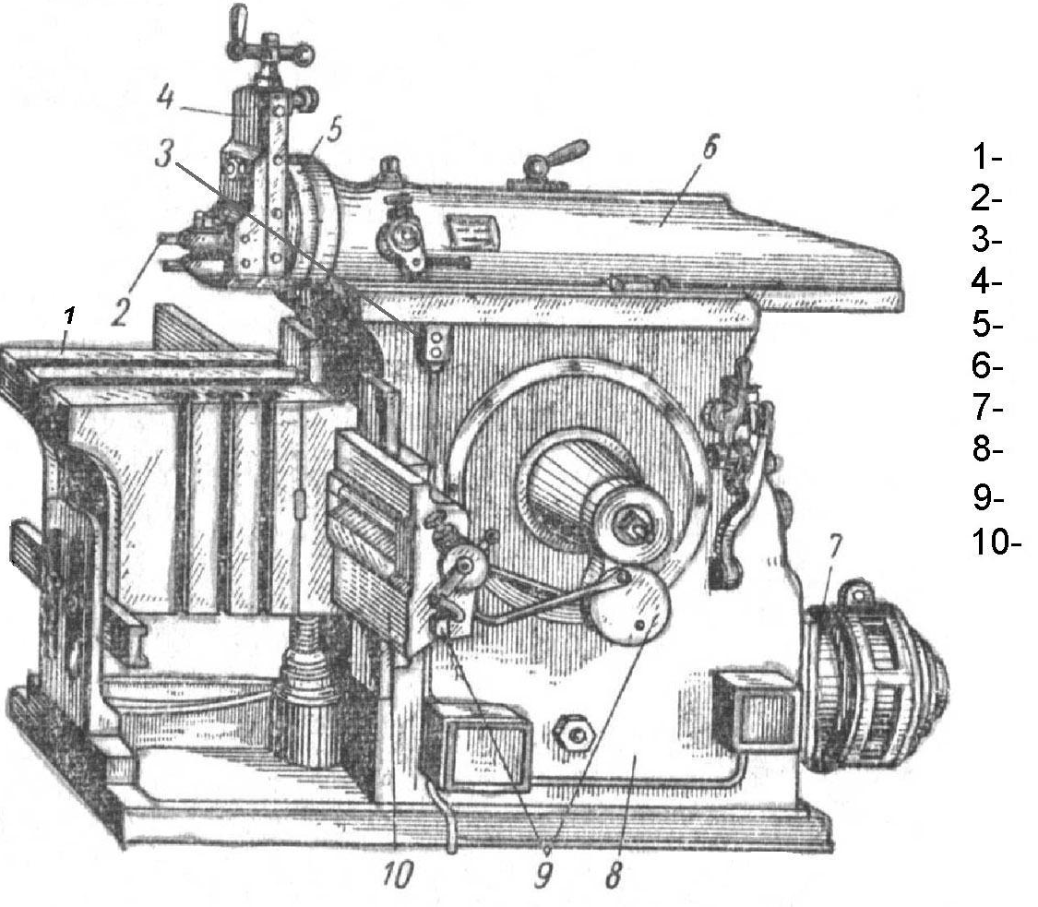
- В каком приспособлении закрепляются заготовка и инструмент?

Задание 2

Какими инструментами и на каких станках можно изготовить деталь Б из заготовки А?
